**INSTRUKCJA OBSŁUGI PROGRAMU AMW MATHEMATICS**

Spis treści

1. Wprowadzenie 3

1.1 Wymagane oprogramowanie 3

1.2 Instalacja programu 4

2. Praca z Programem 6

2.1 Ekran główny 6

2.2 File 7

2.3 Graphing 8

a) Equation & Functions 9

b) Data Sets 11

2.4 Woorkshet 12

# Wprowadzenie

Program AMW Mathematics został stworzony jako projekt pracy inżynierskiej. Program ten opracowano na podstawie zaawansowanego narzędzia wspomagającego naukę matematyki jakim jest Microsoft Mathematics. AMW Mathematics dostarcza następujące funkcjonalności:

* obliczanie skomplikowanych działań,
* rysowanie wykresów funkcji 2D

Z pomocą AMW Mathematics użytkownik może rozwiązywać równania z kilkoma niewiadomymi, liczyć całki, granice, dokonywać obliczeń trygonometrycznych itd. Dużą zaletą programu jest możliwość prezentacji obliczeń różnych funkcji w postaci graficznej. AMW Mathematics dostarcza możliwość generowania wykresów wielu funkcji na jednym układzie współrzędnych. Ponadto warto wspomnieć o dodatkowych narzędziach jakie zawiera AMW Mathematics, którymi są konwerter jednostek, oraz solwer trójkątów.

## Wymagane oprogramowanie

Do prawidłowej pracy AMW Mathematics wymagane jest zainstalowanie następującego oprogramowania:

-Windows 7 lub nowszy;

-.NET Framework 4.5 lub nowszy;

Ponadto program potrzebuje 50 MB obszaru na dysku twardym

## Instalacja programu

Program AMW Mathematics można zainstalować na pojedynczej stacji roboczej.

Proces przebiegu instalacji zaczyna się poprzez uruchomienie pliku 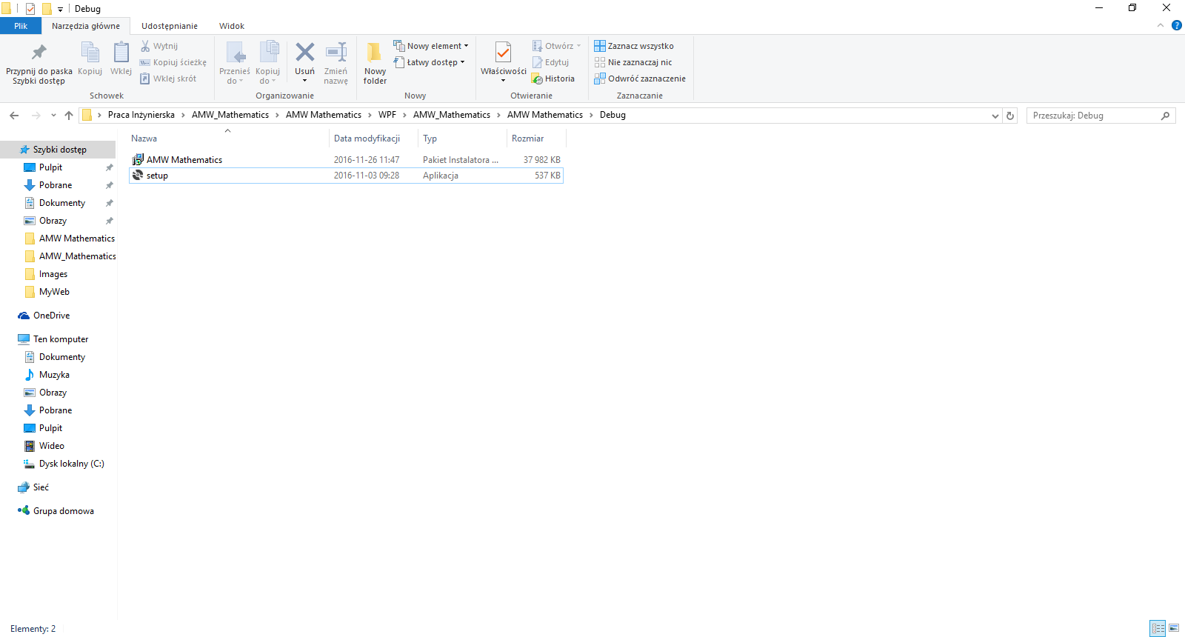 znajdującego się na płycie z oprogramowaniem. Wynikiem uruchomionego pliku jest otworzenie kreatora instalacji produktu AMW Mathematics

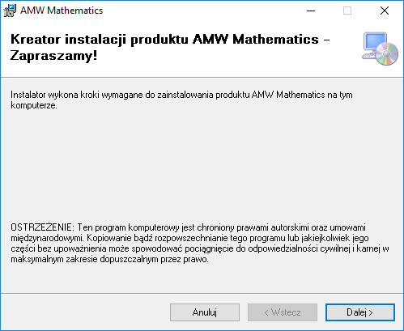

**Rysunek 1.1 Kreator Instalacji**

Po kliknięciu przycisku *Dalej* pojawia się ekran jak na rysunku 3.2. Należy tutaj podać lokalizację, w której instalator zainstaluje produkt AMW Mathematics, oraz wybrać dostępność programu AMW Mathematics dla użytkowników tego komputera.

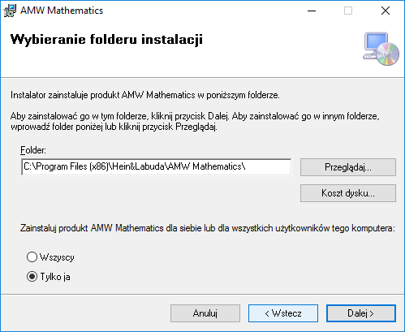

**Rysunek 1.2 Wybór folderu instalacji**

Po określeniu lokalizacji i wybraniu przycisku *Dalej* instalator jest gotowy do zainstalowania produktu jak widać na rysunku 3.3. W celu instalacji produktu należy kliknąć przycisk *Dalej*

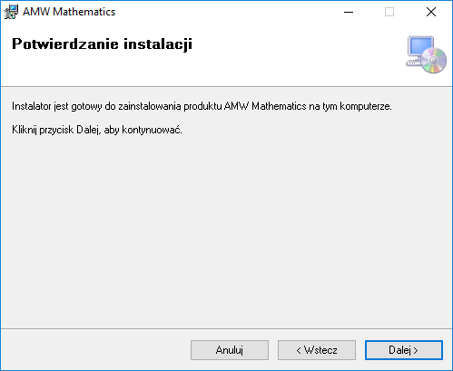

**Rysunek 1.3 Potwierdzenie instalacji**

Po kliknięciu przycisku *Dalej* widoczny jest ekran informacji o stanie instalacji

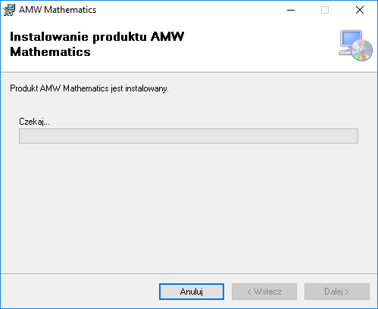

**Rysunek 1.4 Instalacja produktu**

Kolejnym ostatnim krokiem jest zakończenie procesu instalacji.

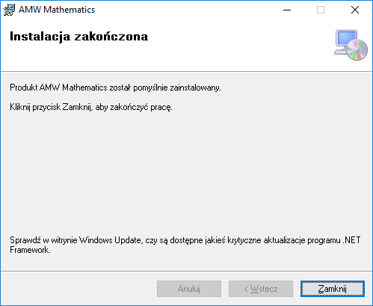

**Rysunek 1.5 Zakończenie Instalacji**

# Praca z Programem

## Ekran główny

Po uruchomieniu programu wyświetlony zostaje ekran główny. Użytkownik korzystający z aplikacji ma do wyboru:

* **File** – Zakładka w której znajdują się operacje zapisu i odczytu projektu jak i czyszczenia zawartości aplikacji
* **Woorksheet** – jest to zakładka, w której użytkownik może liczyć całki, granice, pochodne, dokonywać obliczeń trygonometrycznych itd. Narzędziem wspierającym jest kalkulator, z którego użytkownik może wybrać funkcję jaka go interesuje a następnie ją obliczyć,
* **Graphing** – zakładka ta służy do prezentacji obliczeń różnych funkcji w postaci graficznej. Dodatkowe funkcje dotyczące tej zakładki znajdują się w Menu Głównym po kliknięciu zakładki *Graphing Tools*,
* **Narzędzia** – program AMW Mathematics dostarcza zestaw narzędzi takich jak:
  + **Equation Solver** – solver umożlwiający rozwiązywanie dowolnych równań z różną ilością niewiadomych,
  + **Triangle Solver** – to narzędzie pozwalające na przeprowadzanie obliczeń na trójkątach,
  + **Unit Conventer** – pozwala na konwersję jednostek,
* **View** – w tej zakładce znajdują się funkcje odpowiedzialne za dostosowanie wyglądu aplikacji do wymagań użytkownika, istnieje tam również funkcja odpowiedzialna za przechowywanie zdeklarowanych zmiennych.

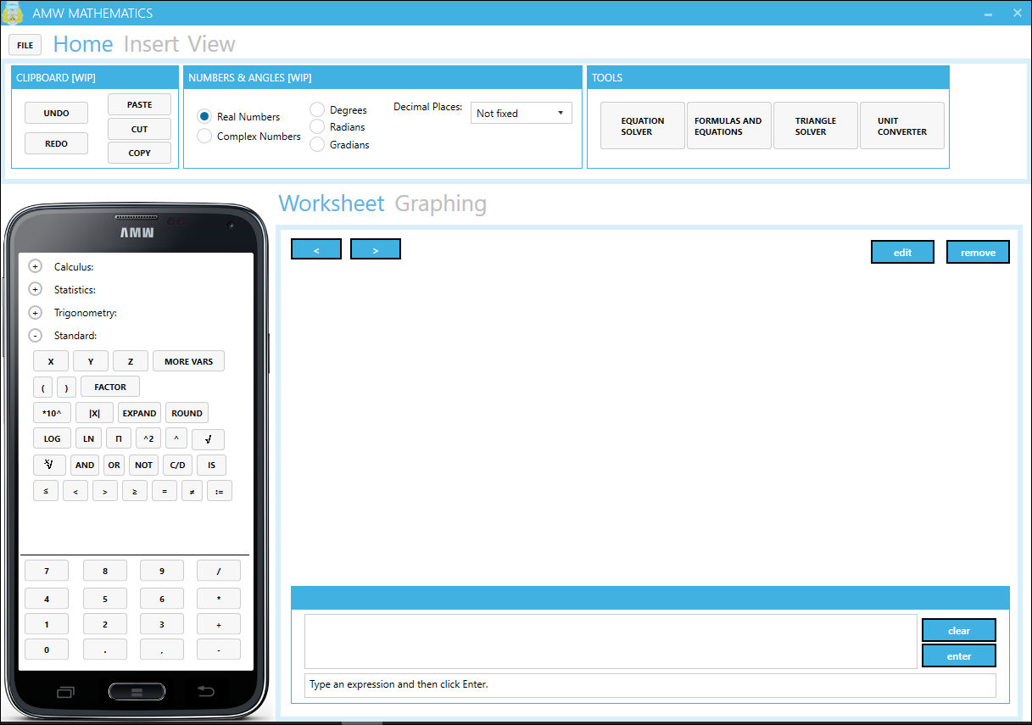

**Rysunek 2.1 Ekran główny**

## File

Pełna struktura zakładki File jest następująca:

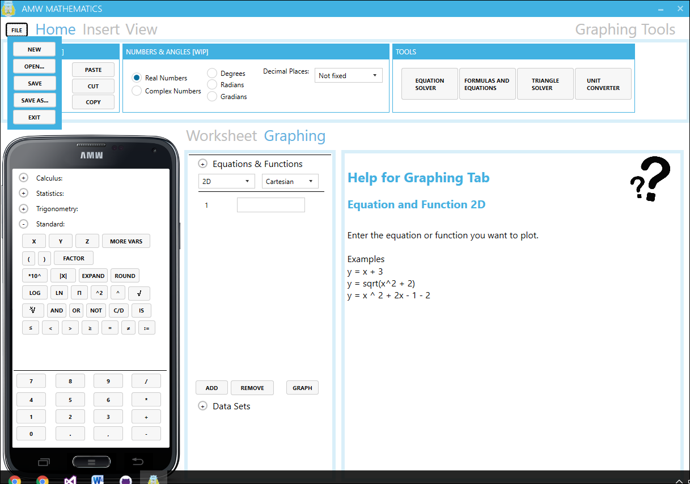

**Rysunek 2.3 File**

Zakładka *File* zawiera poniższy zestaw funkcji dostępnych dla użytkownika:

* **New** – funkcja ta umożliwia stworzenie nowego projektu AMW_Mathematics. W momencie kliknięcia przycisku odpowiadającego za ta funkcję program AMW_Mathematics czyści wszystkie pola i przechodzi do stanu początkowego,
* **Open** – funkcja ta umożliwia otworzenie wcześniej zapisanego projektu,
* **Save** – w momencie kliknięcia przycisku *Save* projekt AMW_Mathematics zostaje automatycznie zapisany do pliku, który użytkownik wybrał wcześniej. Jeżeli użytkownik nie wybrał pliku docelowego program AMW_Mathematics przed zapisaniem projektu prosi o podanie miejsca docelowego.
* **Save as** – funkcja ta umożliwia zapisanie projektu AMW_Mathematics. Jednakże przed każdym zapisem trzeba podać miejsce docelowe.

## Graphing

Po kliknięciu przycisku *Graphing* znajdującego się na ekranie głównym wyświetlona zostaje zawartość zakładki *Graphing*.

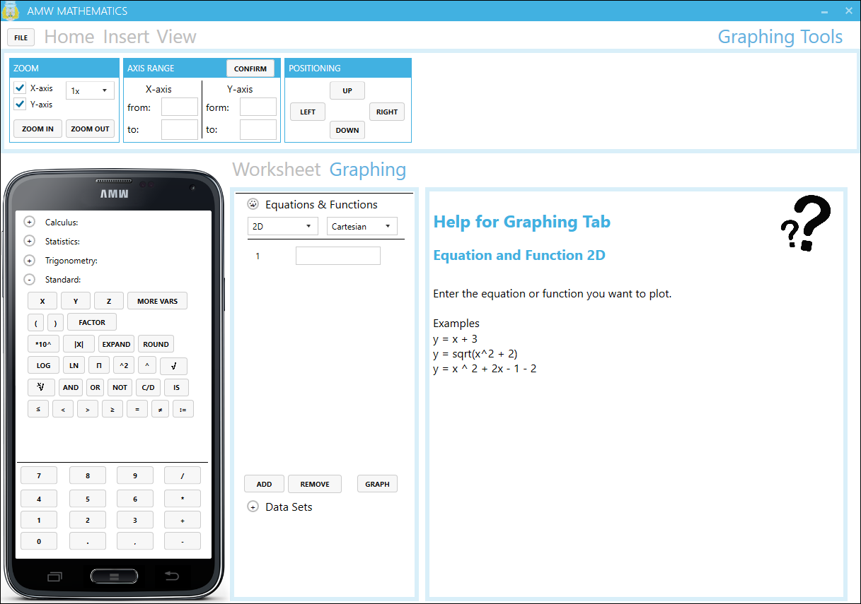

Obszar roboczy

**Rysunek 2.4 Graphing**

Do dyspozycji użytkownika oddane zostają dwa działy *Equations & Functions*, *Data Sets*, które odpowiedzialne są za generowanie wykresu patrz rysunek 2.4.

Rozwinięcie jednej z opcji powoduje wyświetlenie na obszarze roboczym jej opisu wraz z przykładowymi funkcjami.

### Equation & Functions

Dział ten umożliwia nam generowanie wykresu funkcji na kartezjańskim i polarnym układzie współrzędnych.

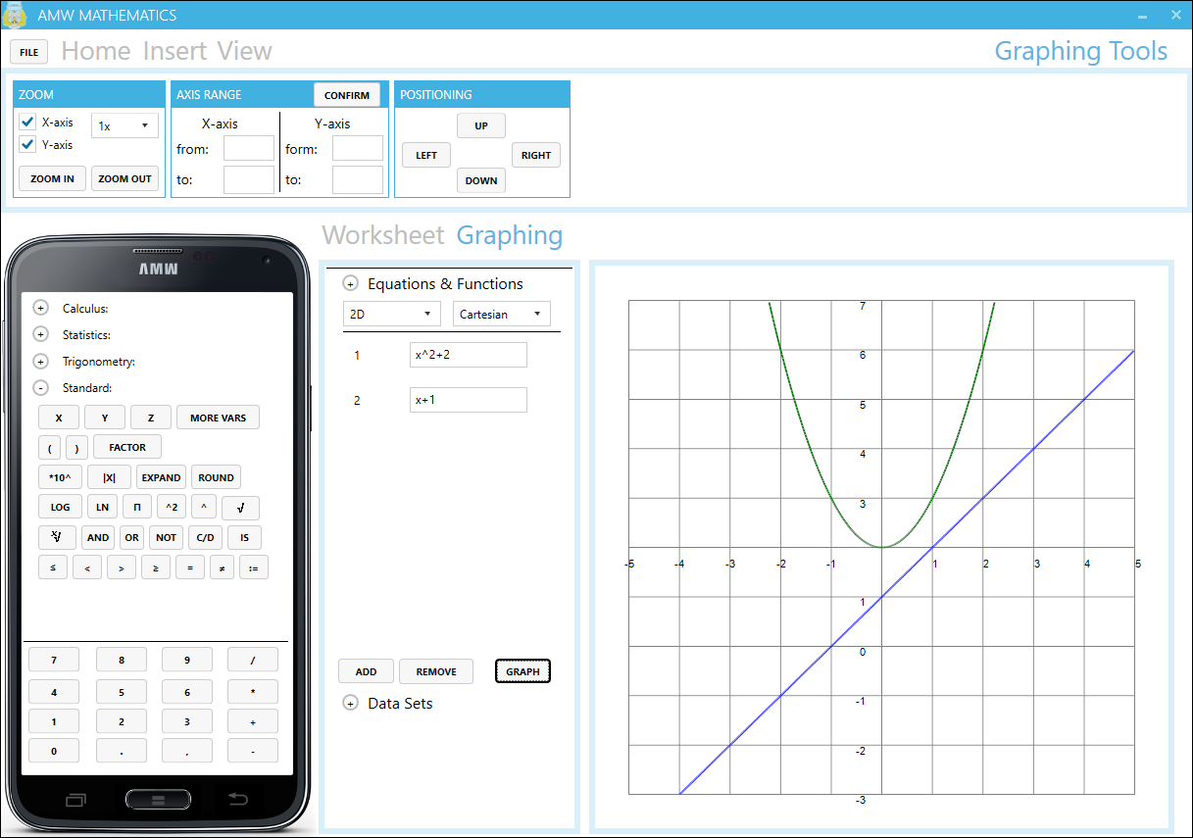

Pole do wprowadzania funkcji

Rodzaj wykresu

*Equation & Functions* dostarcza nam następujących funkcjonalności:

* *Graph* – w momencie kliknięcia przycisku generowany jest zbiorowy wykres wszystkich funkcji które znajdują się na liście funkcji.
* *Remove* – w momencie kliknięcia przycisku zostaje usunięta funkcja zajmująca ostatnią pozycję w liście funkcji przeznaczonych do rysowania.
* *Add* – w momencie kliknięcia przycisku zostaje dodane kolejne pole w które można wprowadzić funkcję.
* *Rodzaj wykresu* - pole umożliwiające nam określenie na jakim układzie współrzędnych chcemy generować funkcje czy na kartezjańskim czy na polarnym.

Funkcje powinny być wprowadzane do pola przeznaczonego na nie według następujących wytyczyć:

* Funkcja powinna zawierać tylko jeden parametr którego nazwa jest x
* Funkcja nie może zawierać znaku „=” i występujących po nim liczb lub też parametrów

Dodatkowo *Equation & Solver* posiada zestaw narzędzi znajdujących się w zakładce *Graphing Tools*

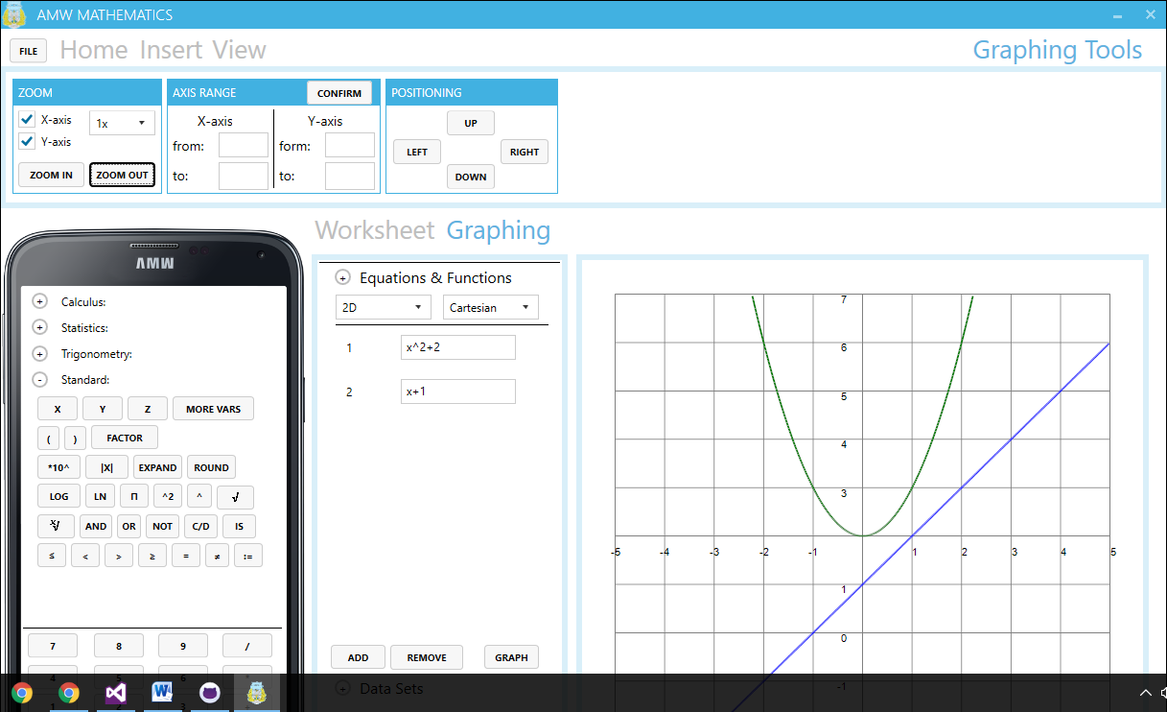

**Rysunek 2.6 Graphing Tools**

Opis poszczególnych pól występujących w zakładce *GrapingTools*:

* Positioning
  + *Up* – przycisk ten umożliwia nam przesunięcie wykresu do góry,
  + *Down* – przycisk ten umożliwia nam przesunięcie wykresu w dół
  + *Left* – przycisk ten umożliwia nam przesunięcie wykresu w lew
  + *Right* – przycisk ten umożliwia nam przesunięcie wykresu w prawo



**Rysunek 2.7 Positioning**

* Axis Range
  + *Confirm* – przycisk ten umożliwia nam ustalenie przedziału osi x i osi y. Przedział osi x jak i y oddzielnie podawany jest w polach *from*, *to*.



Podaj wartość osi X

Podaj wartość osi X

Podaj wartość osi Y

Podaj wartość osi Y

**Rysunek 2.8 Axis Range**

* Zoom
  + *Zoom In* – przycisk umożlwiający zwiększanie wykresu. Zwiększanie to odbywa się na podstawie 2 parametrów:
    - gdy parametr X-axis i Y-axis są zaznaczone zwiększana jest jednocześnie oś X i Y,
    - gdy parametr X-axis jest zaznaczony zwiększana jest tylko oś X
    - gdy parametr Y-axis jest zaznaczony zwiększana jest tylko oś Y

Dodatkowo występuje możliwość wyboru krotności zwiększania. Domyślnie ustawiona jest na jeden jednakże zakres ten można zwiększyć do czterech. Gdy zakres będzie ustawiony na cztery zwiększanie wybranych osi będzie czterokrotne .

* + *Zoom Out* – przycisk umożlwiający zmniejszanie wykresu. Zmniejszanie także odbywa się na podstawie dwóch parametrów. Istnieje również możliwość wyboru krotności zwiększania

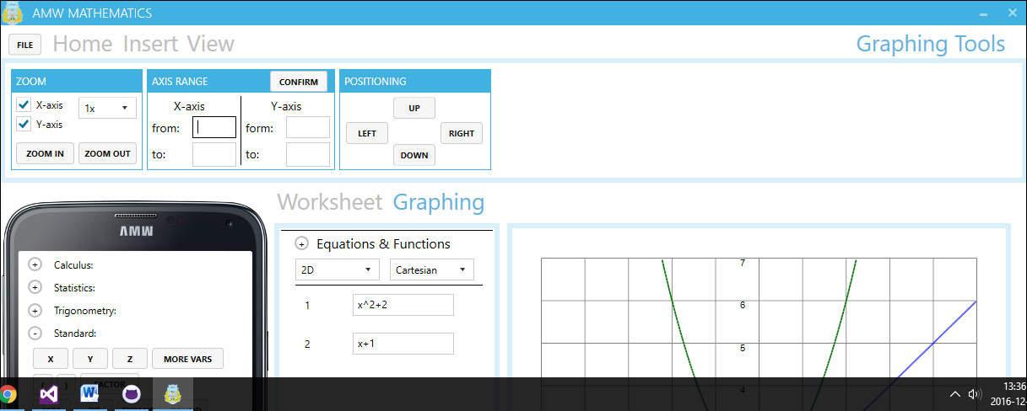

Parametr Y

Parametr X

Krotność zwiększania

**Rysunek 2.8 Zoom**

### Data Sets

Dział ten umożliwia nam tworzenie punktowego wykresu funkcji na kartezjańskim układzie współrzędnych. Punty do wykresu definiowane są przez użytkownika.

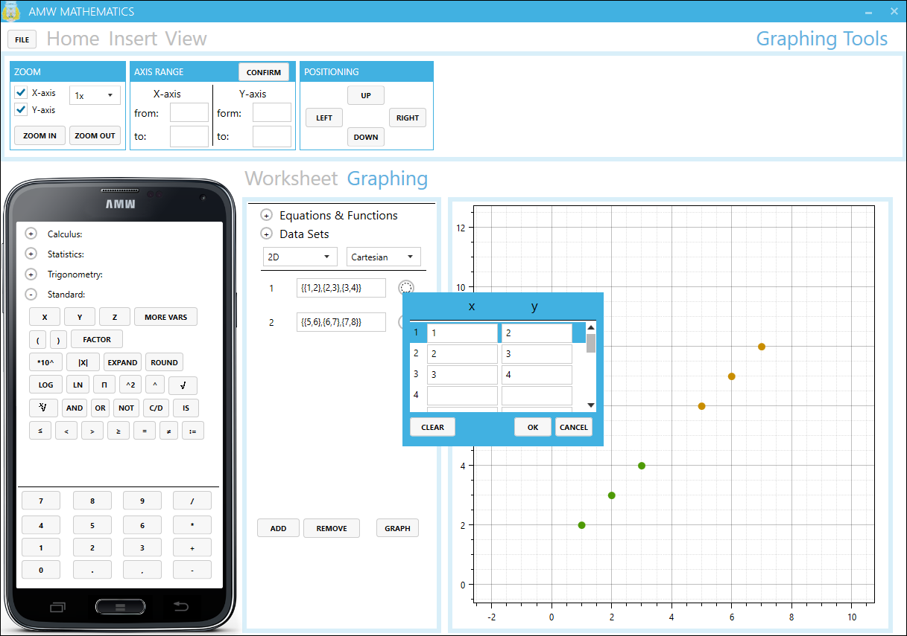

Pole do wprowadzania punktów

Dodaj punkty

Pole do wprowadzania punktów

**Rysunek 2.9 Data Sets**

*Data Sets* dostarcza nam następujących funkcji:

* *Graph* – w momencie kliknięcia przycisku generowany jest zbiorowy wykres wszystkich funkcji (funkcje stworzone są z punktów), które znajdują się na liście funkcji.
* *Remove* – w momencie kliknięcia przycisku zostaje usunięta funkcja zajmująca ostatnią pozycję w liście funkcji przeznaczonych do rysowania.
* *Add* – w momencie kliknięcia przycisku zostaje dodane kolejne pole w które można wprowadzić zbiór punktów.
* *Dodaj punktu* – w momencie kliknięcia tego przycisku wyświetla się pole które umożliwia nam wprowadzanie wartości X i Y danego punktu. Istnieje również możliwość wprowadzania wartości X i Y bezpośrednio do pola funkcji wtedy trzeba jednak pamiętać o zachowaniu wytycznych wprowadzania punktów.

Funkcja zbudowana z punktów powinny być wprowadzane do pola przeznaczonego na nie według następujących wytyczyć:

* Punkt powinien być wprowadzany w postaci {X,Y}
* Zbiór punktów {punkt,punkt,…,punkt}

Dodatkowo *Data Sets* posiada zestaw narzędzi znajdujących się w zakładce *Graphing Tools,* której zawartość oraz struktura zostały opisane w trakcie opisu działu *Equation & Functions*

## Woorkshet